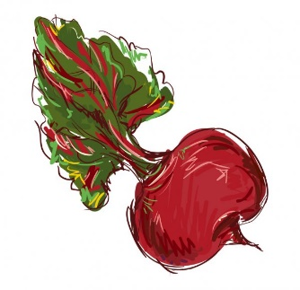
JADŁOSPIS – SZKOŁA PODSTAWOWA OD 22.04.2024 DO 26.04.2024
PONIEDZIAŁEK 22 kwietnia
1 – danie: zupa pieczarkowa z makaronem/1, 3/, mięsem, warzywami korzeniowymi/9/, śmietaną/7/, chlebem/1/
2 – danie: kotlet schabowy w panierce/1, 3/ z ziemniakami, surówka z kapusty kiszonej, jabłka, marchewki, kompot malinowy
WTOREK 23 kwietnia
1 – danie: zupa pomidorowa z ryżem, warzywami korzeniowymi/9/, mięsem, chlebem/1/
2 – danie: kotlet z mortadeli w panierce/1, 3/, buraczki, porcja ciasta/1, 3/, herbata owocowa
ŚRODA 24 kwietnia
1 – danie: kapuśniak ze świeżej kapusty z ziemniakami, warzywami korzeniowymi/9/ koprem , mięsem, chlebem/1/
2 – danie: gulasz mięsny z kaszą jęczmienną/1/, ogórek kiszony, kompot z owoców maliny, truskawki
CZWARTEK 25 kwietnia
1– danie: rosół z makaronem/1, 3/, warzywami korzeniowymi/9/
2– danie: porcja udka z ziemniakami, marchewka z groszkiem, porcja ciasta /1, 3/, kompot
PIĄTEK 26 kwietnia
1 – danie: zupa grochowa/13/ z warzywami korzeniowymi/9/, mięsem, chlebem/1/
2 –danie: pierogi z mięsem, kapusta i grzybami/1, 3/, cebulką, mandarynka, ciasto waniliowe/1, 3/, kompot z owoców truskawki, maliny, wiśni, porzeczki

